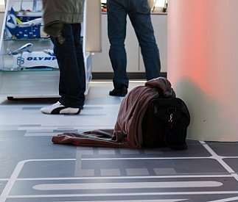
ОБНАРУЖЕНИЕ ПОДОЗРИТЕЛЬНОГО ПРЕДМЕТА, КОТОРЫЙ МОЖЕТ ОКАЗАТЬСЯ ВЗРЫВНЫМ УСТРОЙСТВОМ

Подобные предметы обнаруживают в транспорте, на лестничных площадках, около дверей квартир, в учреждениях, детских игровых площадках и других общественных местах.
Если обнаруженный предмет не должен, по Вашему мнению, находиться в этом месте, не оставляйте этот факт без внимания.

1. Если вы обнаружили забытую или бесхозную вещь в общественном транспорте, опросите людей, находящихся рядом. Постарайтесь установить, чья она и кто ее мог оставить. Если хозяин не установлен, немедленно сообщите о находке водителю (машинисту).
2. Если вы обнаружили неизвестный предмет в подъезде своего дома, опросите соседей, возможно, он принадлежит им. Если владелец не установлен - немедленно сообщите о находке в полицию по телефонам: 02/102/112.
3. Если вы обнаружили неизвестный предмет в учреждении, немедленно сообщите о находке администрации или охране.
Признаками взрывного устройства могут являться: наличие проводов, антенн, изоленты, шпагата, веревки, скотча, элементов питания (батарейки), шум (тиканье часов, щелчки и т.д.), необычное размещение предмета.
Во всех перечисленных случаях:
- не трогайте, не передвигайте, не вскрывайте обнаруженный предмет, не пользуйтесь мобильным телефоном рядом с ним;
- отойдите на безопасной расстояние (ручная граната – не менее 200 м, тротиловая шашка – не менее 50 м, мина – не менее 80 м, самодельное взрывное устройство – не менее 200 м, автомобиль легковой – не менее 500 м, автомобиль грузовой – не менее 1000 м);
- предупредите окружающих о необходимости отойти на безопасное расстояние;
- позвоните по номеру 02/102/112;
- зафиксируйте время обнаружения предмета;
- обязательно дождитесь прибытия представителей правоохранительных органов, указать место расположения подозрительного предмета, время и обстоятельства обнаружения;
- далее действуйте по указанию представителей правоохранительных органов;
- не сообщайте об угрозе взрыва никому, кроме тех, кому необходимо знать о случившемся, чтобы не создавать панику.
Внешний вид предмета может скрывать его настоящее назначение. В качестве камуфляжа для взрывных устройств используются самые обычные бытовые предметы: сумки, пакеты, коробки, игрушки и т.п.
Родители! Вы отвечаете за жизнь и здоровье Ваших детей. Разъясните детям, что любой предмет найденный на улице или в подъезде, может представлять опасность.
Не предпринимайте самостоятельно никаких действий с находками или подозрительными предметами, которые могут оказаться взрывными устройствами – это может привести к плачевным последствиям.

ВЫСТРЕЛЫ НА УЛИЦЕ

Если Вы услышали стрельбу, постарайтесь принять как можно скорее горизонтальное положение или спрятаться за ближайшим укрытием.
Передвигайтесь ползком или пригнувшись, чтобы не стать случайной жертвой.
Если позволяет обстановка позвоните по номерам 02/102/112.
Находясь в помещении, держитесь подальше от окон, выключите свет, лягте на пол, постарайтесь задернуть шторы за нижний край полотнища.
Самое безопасное помещение в данном случае – санузел. Постарайтесь перебраться туда.
Не выходите на улицу. Вместе с соседями забаррикадируйте вход в подъезд.
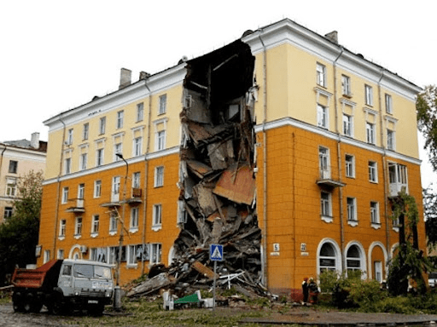

ДЕЙСТВИЯ ПРИ ОБРУШЕНИЯХ И ВЗРЫВАХ

Если вы оказались под завалом, необходимо предпринять следующие действия:
- старайтесь беречь силы, минимизируйте движения, сократите интенсивность дыхания;
- проверьте, нет ли рядом пустот, откуда поступает свет, звуки, воздух;
- защитите органы дыхания от пыли платком, куском ткани, галстуком, одеждой;
- не используйте спички, зажигалку, существует опасность взрыва пылевоздушной смеси;
- не пытайтесь выбраться самостоятельно, периодически подавайте голосовые сигналы о месте нахождения;
- следуйте указаниям спасателей;
- не касайтесь электропроводки.
Если произошел взрыв:
- постарайтесь выбраться из опасной зоны;
- покиньте здание, не возвращайтесь туда по каким-либо причинам, так как может последовать второй взрыв;
- окажите пострадавшим первую доврачебную помощь.
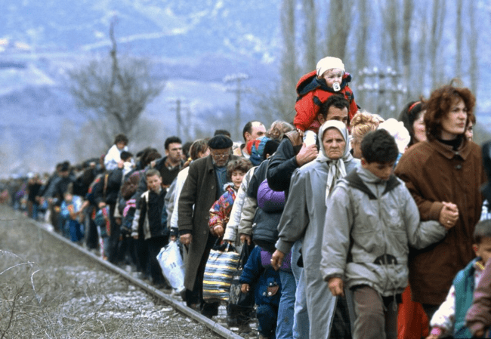

ПОЛУЧЕНИЕ ИНФОРМАЦИИ ОБ ЭВАКУАЦИИ

Сообщение об эвакуации может поступить не только в случае обнаружения взрывного устройства и ликвидации последствий террористического акта, но и при пожаре, стихийном бедствии и т.п.
Получив сообщение от представителей властей или правоохранительных органов о начале эвакуации, соблюдайте спокойствие и четко выполняйте их команды.
Если вы находитесь в квартире, выполните следующие действия:
- возьмите личные документы, деньги, ценности;
- отключите электричество, воду и газ;
- окажите помощь в эвакуации пожилых и тяжело больных людей;
- обязательно закройте входную дверь на замок – это защитит квартиру
от возможного проникновения мародеров;
- не пользуйтесь лифтом, спускайтесь с верхних этажей только
по лестнице.
Не допускайте паники, истерики и спешки. Помещение покидайте организованно.
Возвращайтесь в покинутое помещение только после разрешения ответственных лиц.
Помните, что от согласованности и четкости Ваших действий будет зависеть жизнь и здоровье многих людей.

ПОВЕДЕНИЕ В ТОЛПЕ

Если вы оказались в толпе (вблизи толпы), необходимо предпринять следующие действия:
- избегайте больших скоплений людей;
- не присоединяйтесь к толпе, как бы ни хотелось посмотреть на происходящие события;

- если оказались в толпе, позвольте ей нести Вас, но попытайтесь выбраться из неё;
- глубоко вдохните и разведите согнутые в локтях руки чуть в стороны, чтобы грудная клетка не была сдавлена;
- стремитесь оказаться подальше от высоких и крупных людей, людей
с громоздкими предметами и большими сумками.
- любыми способами старайтесь удержаться на ногах;
- не держите руки в карманах;
- двигаясь, поднимайте ноги как можно выше, ставьте ногу на полную стопу, не семените, не поднимайтесь на цыпочки;
- если давка приняла угрожающий характер, немедленно, не раздумывая, освободитесь от любой ноши, прежде всего от сумки на длинном ремне и шарфа;
- если что-то уронили, ни в коем случае не наклоняйтесь, чтобы поднять;
- если Вы упали, постарайтесь как можно быстрее подняться на ноги, при этом не опирайтесь на руки (их отдавят либо сломают), старайтесь хоть на мгновение встать на подошвы или на носки, обретя опору, «выныривайте», резко оттолкнувшись от земли ногами;
- если встать не удается, свернитесь клубком, защитите голову предплечьями, а ладонями прикройте затылок;
- попав в переполненное людьми помещение, заранее определите, какие места при возникновении экстремальной ситуации наиболее опасны (проходы между секторами на стадионе, стеклянные двери и перегородки в концертных залах и т.п.), обратите внимание на запасные и аварийные выходы, мысленно проделайте путь к ним;
- легче всего укрыться от толпы в углах зала или вблизи стен, но сложнее оттуда добираться до выхода;
- при возникновении паники старайтесь сохранить спокойствие и способность трезво оценивать ситуацию;
- не присоединяйтесь к митингующим «ради интереса», сначала узнайте, санкционирован ли митинг, за что агитируют выступающие люди:
- не вступайте в незарегистрированные организации, участие в мероприятиях таких организаций может повлечь уголовное наказание;
- во время массовых беспорядков постарайтесь не попасть в толпу, как участников, так и зрителей, Вы можете попасть под действия бойцов спецподразделений.

ЗАХВАТ В ЗАЛОЖНИКИ

Любой человек по стечению обстоятельств может оказаться заложником у преступников. При этом преступники могут добиваться достижения политических целей, получения выкупа и т.п.
Во всех случаях Ваша жизнь становиться предметом торга для террористов.
Захват может произойти в транспорте, в учреждении, на улице,
в квартире.
Если вы оказались в заложниках, рекомендуем придерживаться следующих правил поведения:
- неожиданное движение или шум могут повлечь жестокий отпор
со стороны террористов. Не допускайте действий, которые могут спровоцировать террористов к применению оружия и привести к человеческим жертвам;
- будьте готовы к применению террористами повязок на глаза, кляпов, наручников или веревок;
- переносите лишения, оскорбления и унижения, не смотрите преступникам в глаза (для нервного человека это сигнал к агрессии), не ведите себя вызывающе;
- не пытайтесь оказывать сопротивление, не проявляйте ненужного героизма, пытаясь разоружить бандита или прорваться к выходу или окну;
- если Вас заставляют выйти из помещения, говоря, что вы взяты
в заложники, не сопротивляйтесь;
- если с вами находятся дети, найдите для них безопасное место, постарайтесь закрыть их от случайных пуль, по возможности находитесь рядом с ними;
- при необходимости выполняйте требования преступников, не противоречьте им, не рискуйте жизнью окружающих и своей собственной, старайтесь не допускать истерики и паники;
- в случае когда необходима медицинская помощь, говорите спокойно и кратко, не нервируя террористов, ничего не предпринимайте, пока не получите разрешения.
Если Вам дали возможность поговорить с родственниками по телефону, держите себя в руках, не плачьте, не кричите, говорите коротко и по существу. Попробуйте установить контакт с террористами, которые Вас удерживают. Объясните им, что Вы тоже человек. Не старайтесь обмануть их.
Спросите у террористов, которые Вас удерживают, можно ли читать, писать, пользоваться средствами личной гигиены и т.п.
Если террористы, которые Вас удерживают на контакт не идут, разговаривайте как бы сами с собой, читайте вполголоса стихи или пойте. Обязательно ведите счет времени, отмечая с помощью спичек, камешков или черточек на стене прошедшие дни.
Если вы оказались запертыми в каком-либо помещении, то постарайтесь привлечь чье-либо внимание. Для этого разбейте оконное стекло и позовите на помощь, при наличии спичек подожгите бумагу и поднесите ближе к пожарному датчику и т.п.
Никогда не теряйте надежду на благополучный исход. Помните, чем больше времени пройдет, тем больше у Вас шансов на спасение.
ПОМНИТЕ: ВАША ЦЕЛЬ - ОСТАТЬСЯ В ЖИВЫХ
Будьте внимательны, постарайтесь запомнить приметы преступников, отличительные черты их лиц, одежду, имена, клички, возможные шрамы и татуировки, особенности речи и манеры поведения, тематику разговоров и т.п.
Помните, что получив сообщение о Вашем захвате, спецслужбы уже начали действовать и предпримут все необходимое для Вашего освобождения.

Во время проведения спецслужбами операции по Вашему освобождению неукоснительно соблюдайте следующие требования:
- лежите на полу лицом вниз, голову закройте руками и не двигайтесь;
- ни в коем случае не бегите навстречу сотрудникам спецслужб или от них, так как они могут принять Вас за преступника;
- если есть возможность, держитесь подальше от проемов дверей и окон.
Если Вас захватили в качестве заложника, помните, что Ваше собственное поведение может повлиять на обращение с Вами.
- сохраняйте спокойствие и самообладание;
- решение оказать сопротивление или отказаться от этого должно быть взвешенным и соответствовать опасности превосходящих сил террористов;
- не сопротивляйтесь – это может повлечь еще большую жестокость;
- будьте настороже, сосредоточьте Ваше внимание на звуках, движениях и т.п.;
- займитесь умственными упражнениями;
- будьте готовы к «спартанским» условиям жизни;
- если есть возможность, обязательно соблюдайте правила личной гигиены;
- при наличии проблем со здоровьем, убедитесь, что Вы взяли с собой необходимые лекарства, сообщите охранникам о проблемах со здоровьем, при необходимости просите об оказании медицинской помощи или предоставлении лекарств;
- будьте готовы объяснить наличие у Вас каких-либо документов, номеров телефонов и т.п.;
- не давайте ослабнуть своему сознанию. Разработайте программу возможных упражнений (как умственных, так и физических). Постоянно тренируйте память: вспоминайте исторические даты, фамилии знакомых людей, номера телефонов и т.п. Насколько позволяют силы и пространство помещения занимайтесь физическими упражнениями;
- если Вы верующий – молитесь.

ДЕЙСТВИЯ ПРИ УГРОЗЕ СОВЕРШЕНИЯ
ТЕРРОРИСТИЧЕСКОГО АКТА

Всегда контролируйте ситуацию вокруг себя, особенно когда находитесь на объектах транспорта, культурно-развлекательных, спортивных и торговых центрах.
При обнаружении забытых вещей, не трогая их, сообщите об этом водителю, сотрудникам объекта, службы безопасности, органов полиции (02, 102, 112).
Не пытайтесь заглянуть внутрь подозрительного пакета, коробки, иного предмета.
Не подбирайте бесхозных вещей, как бы привлекательно они не выглядели.
В них могут быть закамуфлированы взрывные устройства (в банках из-под пива, сотовых телефонах и т.п.). Не пинайте на улице предметы, лежащие на земле.
Если вдруг началась активизация сил безопасности и правоохранительных органов, не проявляйте любопытства, идите в другую сторону, но не бегом, чтобы Вас не приняли за противника.
При взрыве или начале стрельбы немедленно падайте на землю, лучше под прикрытие (бордюр, торговую палатку, машину и т.п.). Для большей безопасности накройте голову руками.
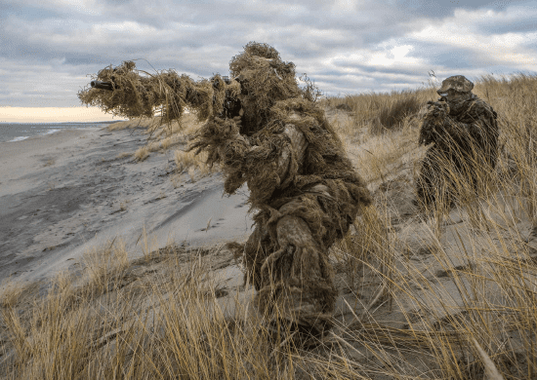

ДЕЙСТВИЯ ПРИ ОБНАРУЖЕНИИ
ДИВЕРСИОННО-РАЗВЕДЫВАТЕЛЬНОЙ ГРУППЫ

Признаки обнаружения диверсионно-разведывательной группы:
- появление в населенных пунктах посторонних лиц, отличающихся
от местных жителей манерой речи;
- незнакомые лица плохо ориентируются на местности;
- незнакомые лица пытаются арендовать жилье без оформления договора найма, в том числе за сумму, значительно превышающую среднерыночную;
- незнакомые лица пытаются выяснить пути подхода к критически важным объектам, местность, труднопроходимые участки и дороги, господствующие высоты, естественные укрытия, источники воды, проводят разведку мест расположения подразделений Вооруженных сил Российской Федерации, их систем охраны и обороны, мест хранения оружия и боеприпасов, военной техники, интересуются характером деятельности войск, маршрутов движения, ведут детальную видеосъемку объектов жизнеобеспечения, органов государственной власти и т.д.
НЕЗАМЕДЛИТЕЛЬНО идите в противоположную сторону, при этом позвоните по одному из номеров 02/102 или 112, сообщите:
место и время обнаружения диверсионно-разведывательной группы;
направление движения диверсионно-разведывательной группы;
наличие или отсутствие у диверсионно-разведывательной группы средств поражения, фото-и видеосъемки (при наличии визуальных возможностей);
иную информацию, имеющуюся значение для принятия решения
о пресечении нахождения диверсионно-разведывательной группы.
Обязательно дождитесь прибытия оперативно-следственной группы
в безопасном месте.
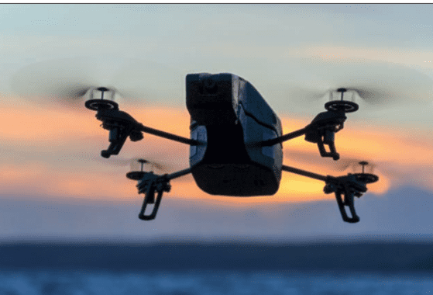

ДЕЙСТВИЯ ПРИ ВЫЯВЛЕНИИ НЕСАНКЦИОНИРОВАННОГО ПОЛЕТА БЕСПИЛОТНОГО ВОЗДУШНОГО СРЕДСТВА НАД ТЕРРИТОРИЕЙ РЕСПУБЛИКИ МАРИЙ ЭЛ

НЕЗАМЕДЛИТЕЛЬНО позвоните по одному из номеров 02/102 или 112, сообщите:
место и время обнаружения беспилотного воздушного средства;
тип (квадрокоптер, самолет) и направление полета беспилотного воздушного средства;
наличие или отсутствие на беспилотном воздушном судне средств поражения, фото-и видеосъемки (при наличии визуальных возможностей);
иную информацию, имеющуюся значение для принятия решения
о пресечении нахождения беспилотного воздушного средства в воздушном пространстве над территорией объекта.
Обязательно дождитесь прибытия оперативно-следственной группы либо сотрудников правоохранительных органов.

